技术文件修订记录
日期 | 版本 | 描 述 | 制作人 | 审核 | 备注
2015.10.29 | V00 | 新版 | 杨媛 | 张有杰
2016.09.06 | V01 | 一、产品型号更改为PAF1600S400-C；  二、外形尺寸图更新；  三、增加输出电压降额曲线；  四、输出过流保护最大值更改为5.3A,引脚定义中14脚对应输出电流更改为0-5.26A；  五、最大输入电流更改为10A；  六、更改恒流点调节公式为Io=1.052*ITRIM，输出恒流点和ITRIM电压之间的关系曲线图更改；  七、BC+电压调节中 BC+电压和PFCCON电压之间的关系曲线调整为BC+电压和输出电压之间的关系曲线，并更改曲线图 | 杨媛 | 张有杰

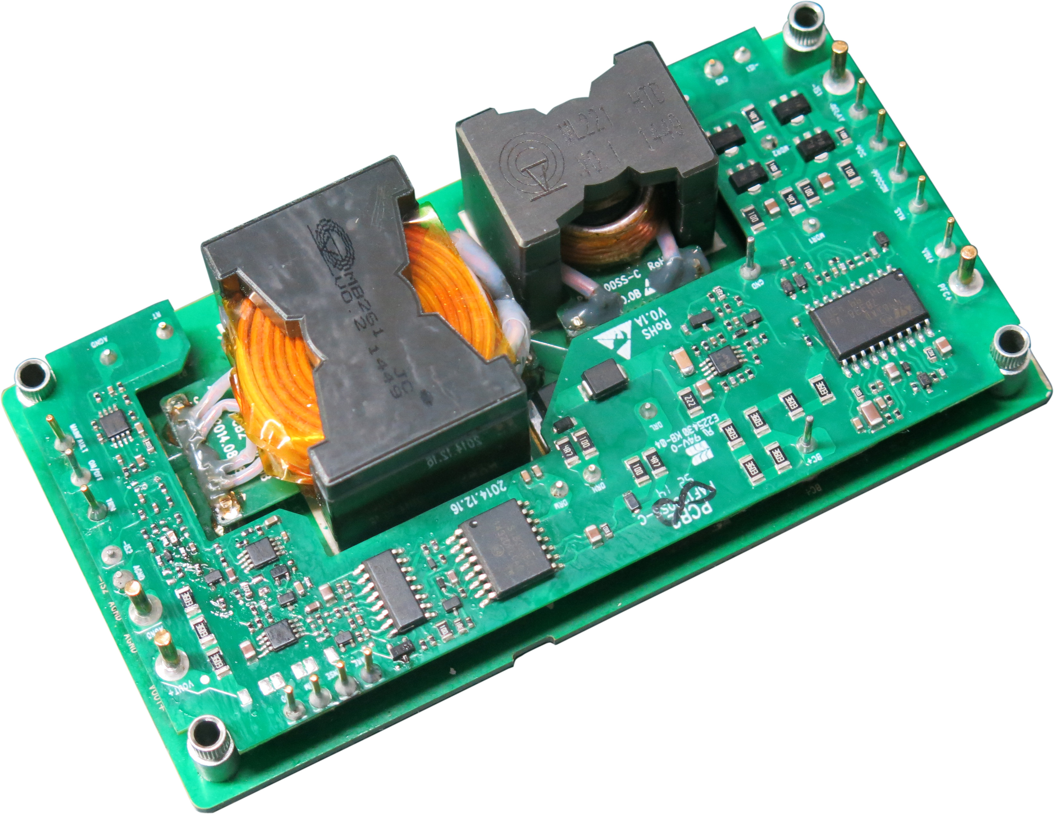

产品简介
概述
PAF1600S400-C是AC-DC模块电源，85-264Vac输入，400Vdc输出，输出功率1600W；全砖封装和引脚，铝基板结构，功率密度高。具有输出过压保护、输出过流保护、遥控、均流、过温保护等功能。

环保及安规特性
- 产品设计符合UL/IEC/EN60950-1
- 产品设计符合RoHS6
特点
● 工业标准尺寸：116.8mm×61.0mm×25.4mm
（4.60in×2.40in×1.00in）
● 额定输出功率：1600W
● 典型效率：96%
● 输出纹波：≤12Vp-p
● 输出过压保护（恒压）
● 输出过流保护（恒流）
● 过温保护（自恢复）
● 输入输出抗电强度：3750Vac
● 工作基板温度：-40℃—+100℃
应用领域
- 工作站、服务器
- 道路车辆
- 电信设备
（交换机、接入网设备、传输设备SDH等）

产品主要规格
型号 | 输入电压范围(Vac) | 输出电压（Vdc） | 输出电流(A) | 输出纹波  （Vp-p） | 典型效率  (%)
PAF1600S400-C | 85－264 | 400 | 0－4 | 12 | 96
型号命名规则

输出电压简称表：
字母 | A | B | C | D | E | F | G | H | I | J | K
输出电压(Vdc) | 1.0 | 1.2 | 1.5 | 1.8 | 2.0  (2.1) | 2.5 | 3.3  (3.4) | 5.0  (5.0-6.2) | 8.0 | 9.0 | 12.0
字母 | L | M | N | P | Q | R | T | U | S | V | W
输出电压(Vdc) | 13.8 | 15.0 | 24.0 | 28.0  (26.0-32.0) | 48.0 | 53.5  (54.0) | 68.0 | 75.0 | 特别输出电压 | 0.75 | 96.0
外形尺寸及引脚定义
1、外形尺寸 116.8×61.0×25.4(单位: mm)(变压器高度为23mm)
（4.60×2.40×1.00）（单位：inch）
注：未标尺寸公差：X.X mm = ±0.5 mm (X.XX in = ±0.02 in)
X.XX mm = ±0.25 mm (X.XXX in = ±0.010 in)

引脚定义
引脚序号 | 符号 | 功能
1 | PFC+ | PFC电感接入端。模块内部没有PFC电感，要外加电感从PFC+引脚接入。
2 | VIN+ | 输入电压采样正端
3 | SYN | PFC开关频率同步信号输入输出控制端。不用该功能时此端悬空。
4 | PFCCON | PFC输出电压调节端，PFCCON电压范围为0-5V，对应PFC电压430-319V。
5 | VCC | 原边辅助供电输入端。电压要求范围为12-14V，典型值为13V。
6 | DELAY | 原副边启机时序控制端。DELAY高电平时电源处于关机状态，DELAY低电平或悬空时电源原边PFC开始工作，同时延时一段时间后副边开启。
7 | -IS1 | 输入负端
8 | MAIN FAULT | 故障信号输出端。正常为低电平,模块无输出时，如内部故障及过温保护、ON/OFF关机后，该脚为高电平。
9 | ON/OFF | 副边启机控制端，ON/OFF高电平时副边关断输出，悬空副边正常工作。
10 | TRIM | 输出电压调节端，输出电压可通过TRIM来调节, TRIM电压范围为3-5V，对应的输出电压为259-430V
11 | AGND | 输出负端
12 | VOUT+ | 输出正端。
13 | VDD | 副边辅助供电，电压要求范围为12-14V，典型值为13V。
14 | ITRIM | 输出恒流调节端。输出恒流点可通过ITRIM调节, ITRIM电压范围为0-5V,对应输出电流0-5.26A
15 | ISENSE | 输出电流信号检测端，输出满载典型值为7.08V。
16 | SHARE | 均流母线电压输出端，输出满载典型值为7.08V。
17 | BC+ | PFC输出正端
18 | GND | PFC输出负端。

电气特性
项目 |  |  |  | 最小值 | 典型值 | 最大值 | 单位 | 备注/条件
环境条件
工作环境温度 |  |  |  | -40 |  | +85 | ℃
工作基板温度 |  |  |  | -40 |  | +100 | ℃ | 参照图(4)安全工作曲线
储存温度 |  |  |  | -55 |  | +125 | ℃
相对湿度 |  |  |  | 5 |  | 95 | % | 无冷凝
储存湿度 |  |  |  | 5 |  | 95 | % | 无冷凝
插针焊接温度 |  |  |  |  |  | 260 | ℃ | 波峰焊接, 时间小于10s
 |  |  |  |  |  | 425 | ℃ | 烙铁焊接, 时间小于5s
大气压力 |  |  |  | 54 |  | 106 | kPa
MTBF |  |  |  | 1×10⁶ |  |  | H | Telcordia Ta=25℃,Tc=45℃,额定输入，满载输出
海拔高度 |  |  |  |  |  | 5000 | m
散热方式 |  |  |  | 传导散热 |  |  |  | 外加散热器风冷或自冷
输入特性
输入工作电压范围 |  |  |  | 85 | 220 | 264 | Vac
允许输入浪涌电压 |  |  |  |  |  | 310 | Vac | 瞬态（100ms）
最大输入电流 |  |  |  |  |  | 10 | A | Vin=110Vac，输出满载
空载功耗 |  |  |  |  | 3 | 5 | W | Vin=220Vac，输出空载
输入待机电流 |  |  |  |  |  | 5 | mA
输入冲击电流 |  |  |  |  |  | 20 | A | VIN=220Vac，输出满载
DELAY |  |  | 开启电平 | -0.3 |  | 0.8 | Vdc | 信号地为GND（原边地网络）
 |  |  | 关断电平 | 3.5 |  | 15 | Vdc | 信号地为GND（原边地网络）
ON/OFF |  |  | 开启电平 |  |  |  | Vdc | ON/OFF不可接低电平，悬空时由原边时序控制开启，信号地为AGND（副边地网络）
 |  |  | 关断电平 | 3.5 |  | 15 | Vdc | ON/OFF不可接低电平，悬空时由原边时序控制开启，信号地为AGND（副边地网络）
BC+外接电容 |  |  |  | 2.2 |  |  | µF | 电解电容，耐压≥450V
 |  |  |  | 440 | 660 |  | µF | 聚丙烯电容，耐压≥450V
输出特性
输出电压范围 |  |  |  | 388 | 400.0 | 412 | Vdc | 全输入电压，全负载，全温度范围
输出电压整定值范围 |  |  |  | 392 | 400.0 | 408 | Vdc | Vin=220Vac，输出半载，Ta=25℃
输出电压可调范围 |  |  |  | 260 |  | 430 | Vdc
电压调整率 |  |  |  |  |  | ±0.2 | %
负载调整率 |  |  |  |  |  | ±0.5 | %
稳压精度 |  |  |  |  |  | ±1 | %
效率 | 20%负载 |  |  | 90 | 92 |  | % | Vin=220 Vac，Ta=25℃，Tc=45℃
效率 | 50%负载 |  |  | 92 | 94 |  | % | Vin=220 Vac，Ta=25℃，Tc=45℃
效率 | 80%负载 |  |  | 93 | 95 |  | % | Vin=220 Vac，Ta=25℃，Tc=45℃
效率 | 100%负载 |  |  | 94 | 96 |  | % | Vin=220 Vac，Ta=25℃，Tc=45℃
输出电流 |  |  |  | 0 |  | 4 | A
输出过流保护 |  |  |  |  |  | 5.3 | A | 输出恒流，可通过Itrim（14脚）调节恒流点，由外部给出电压基准
输出短路保护 |  |  |  | 有 |  |  |  | 需外加打嗝电路，打嗝时间Tonmax为7S，最大占空比Dmax为0.35
输出过压保护 |  |  |  | 435 |  | 500 | Vdc | 恒压
均流度精度 |  |  |  |  |  | ±10 | %
输出纹波及噪音 |  |  |  |  |  | 12 | Vp-p
输出外接电容 |  |  |  | 4.4 |  |  | µF | 聚丙烯电容，耐压≥450V
 |  |  |  |  |  |  | µF | 电解电容，耐压≥450V
输出容性负载 |  |  |  |  |  |  | µF | 输出容性负载
DELAY开机延时时间 |  |  |  |  |  | 2 | s | DELAY开机到输出电压上升至10%Vo的时间
输出电压上升时间 |  |  |  |  |  | 200 | ms | 输出电压从10%Vo上升至90%Vo的时间
开关机输出电压过冲幅度 |  |  |  |  |  | ±5 | %VO | 输出电压单调上升
遥控开关机输出电压过冲幅度 |  |  |  |  |  | ±5 | %VO | 输出电压单调上升
瞬态 |  | 过冲幅度 |  |  |  | ±5 | % VO | di/dt=1.0A/µs, Ta=25℃,  25%-50%-25%，50%-75%-50%额定负载阶跃变化。
 |  | 恢复时间 |  |  |  | 500 | us | di/dt=1.0A/µs, Ta=25℃,  25%-50%-25%，50%-75%-50%额定负载阶跃变化。
其它特性
过温保护 |  | 过温关断 |  | 100 | 110 | 120 | ℃ | 热敏电阻附近的铝板温度,  可自动恢复
 |  | 过温恢复 |  | 90 | 100 | 110 | ℃ | 热敏电阻附近的铝板温度,  可自动恢复
 |  | 过温回差 |  | 5 | 10 |  | ℃ | 热敏电阻附近的铝板温度,  可自动恢复
温度系数 |  |  |  |  |  | ±0.02 | %/℃
原边辅助供电VCC |  |  | 电压 | 12 |  | 14 | V | 由外部电路提供，与GND共地
 |  |  | 电流 | 0 |  | 150 | mA | 由外部电路提供，与GND共地
副边辅助供电VDD |  |  | 电压 | 12 |  | 14 | V | 由外部电路提供，与输出AGND共地
 |  |  | 电流 | 0 |  | 60 | mA | 由外部电路提供，与输出AGND共地
重量 |  |  |  |  | 200 |  | g | 单模块重量
项 目 |  |  |  | 技术指标 |  |  | 单位 | 备注
安规特性
抗电强度 |  | 输入对输出 |  | 3750 |  |  | Vac | 测试条件：20mA /1min, 无火花，无击穿
 |  | 输入对基板 |  | 2540 |  |  | Vac | 测试条件：20mA /1min, 无火花，无击穿
 |  | 输出对基板 |  | 2540 |  |  | Vdc | 测试条件：20mA /1min, 无火花，无击穿
绝缘电阻 |  | 输入对输出 |  | ≥100 |  |  | MΩ | 在正常大气压力下，相对湿度为90%，测试电压：500Vdc
 |  | 输入对基板 |  | ≥100 |  |  | MΩ | 在正常大气压力下，相对湿度为90%，测试电压：500Vdc
 |  | 输出对基板 |  | ≥100 |  |  | MΩ | 在正常大气压力下，相对湿度为90%，测试电压：500Vdc

附图
图(1)效率曲线(Ta=25℃)  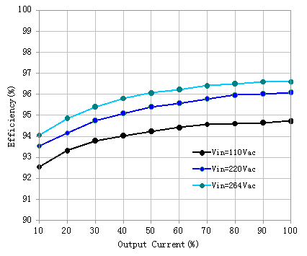 | 图(2) 功率损耗曲线(Ta=25℃)  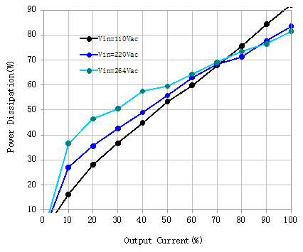
图(3) 输入降额曲线  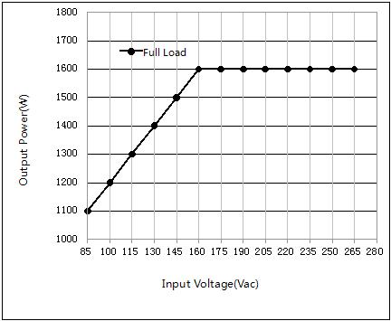 | 图(4) 安全工作曲线  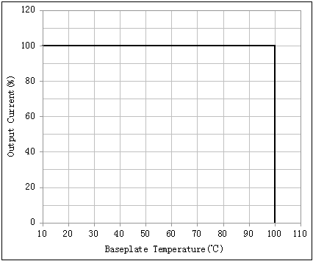
图（5）输出电压降额关系曲线  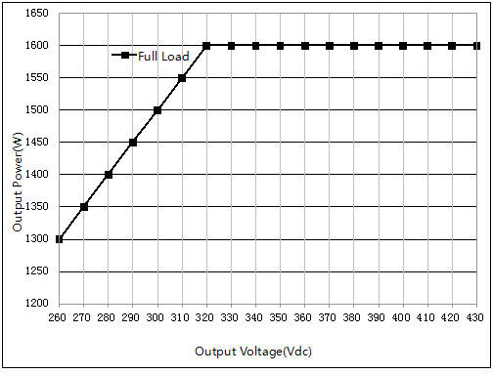 | 图(6)电源开机波形  CH1: 输出电压波形(100Vdc/div)
图(7)电源关机波形  CH1: 输出电压波形(100Vdc/div) | 图(8) 25%～50%～25%额定负载动态波形(0.1A/µs)  CH1:输出电压波形(2V/div)
图(9) 50%～75%～50%额定负载动态波形(0.1A/µs)
CH1:输出电压波形(2V/div)

应用说明

典型应用电路
连接方式如图(9)所示，具体的电路参数如外部元件表。时序要求：输入上电时，给PFC电容（BC+和GND间电容）充电，同时VCC、VDD要正常供电， PFC电容充电后，控制继电器闭合，DELAY低电平或悬空，PFC工作。欠压或断电关机时，给DELAY高电平，电源关机后，继电器断开。DELAY控制电源开/关的时刻，必须保证继电器为吸合状态，否则会使得防输入冲击电流电阻过功率烧毁，电源永久性损坏。PFC正常后，给ON/OFF低电平或者悬空，输出开启，给ON/OFF高电平，输出关断。
PFC外接电容是必要的，至少440µF，还需外接至少2.2µF聚丙烯电容，否则电源可能造成无法正常工作甚至永久性损坏。输出外接电容也是必要的，最小不低于4.4µF聚丙烯电容,否则电源可能无法满足其指标要求或无法正常工作。
图（9）典型应用电路图
外部元件
序号 | 符号 | 器件描述 | 序号 | 符号 | 器件描述
1 | F1、F2 | 25A/250VAC保险丝 | 11 | C10、C11 | 220µF/450Vdc电解电容
2 | L1、L2 | 6mH共模电感 过电流能力大于25A | 12 | C12、C13、C14 | 2.2µF/630V聚丙烯电容
3 | L10 | PFC电感，饱和电流能力大于25A | 13 | C18 | 102/250 VAC,Y1电容
4 | RLY1-B | 12Vdc,250Vac/20A的继电器 | 14 | C16、C17 | 103/1KV
5 | MOV1、MOV2、MOV3 | TVR20621 | 15 | FDG1 | U-10B
6 | C1、C2 | 102/250VAC,Y2电容 | 16 | D1、D2  D3、D4 | S1M,1KV/1A
7 | C5、C6、  C7、C8 | 222/250VAC,Y2电容 | 17 | D5 | S3K,800V,3A
8 | C3,C4 | 105/275VAC,X2电容 | 18 | R1，R2,R3 | 330R/3W
9 | BRG1 | RS2507M
10 | C9 | 105/630V聚丙烯电容

遥控功能
此功能控制电源开/关的时刻，必须保证继电器为吸合状态，否则会造成电源永久性损坏。
DELAY为原边开关控制端，当DELAY的电压在3.5—15V时，电源处于关机状态，当DELAY的电压在-0.3—0.8V或DELAY悬空时，电源处于开机状态。此信号地需接原边地网络。
ON/OFF为副边开关控制端,当ON/OFF的电压在3.5—7.5V时，电源处于关机状态，当ON/OFF悬空时，电源处于开机状态。此信号地需接副边地网络。
遥控端几种控制推荐电路如下:
开关控制方式 | 晶体管控制方式
隔离控制方式 | TTL/CMOS控制方式
图（10)
控制时序：
图（9）、图（10）中的典型应用电路中模块的开关控制必须要有时序要求，否则会造成模块永久性损坏。控制时序如图（11）所示:

图（11）控制时序图

输出电压微调
输出电压要通过调节TRIM电压来调节,电源在正常工作时，必须保证输出电压在260—430V范围内调节，否则会造成电源内部器件永久性损坏。
输出电压调节公式为：Vout=86.17*TRIM。
输出电压和TRIM电压之间的关系曲线如图（12）所示：

输出恒流点调节

图（12）输出电压与TRIM电压关系曲线
模块可以工作在恒流状态，输出恒流点可通过调节ITRIM电压来调节。电源在正常工作时，必须保证输出恒流点小于4.4A，否则会造成电源内部器件永久性损坏。
ITRIM内部电路
恒流点调节公式为Io=1.052*ITRIM。
输出恒流点和ITRIM电压之间的关系曲线如图（13）所示：
图（13）输出恒流点和ITRIM电压关系曲线
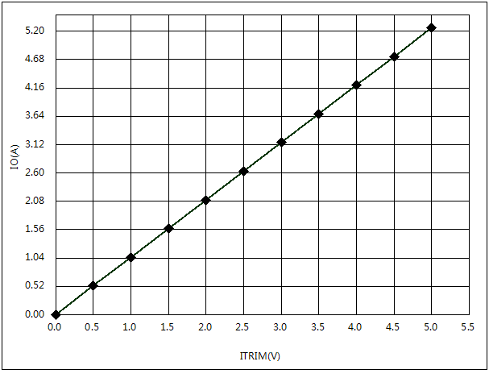

均流母线电压和电流信号检测
单机均流母线SHARE脚的电压和电流信号检测ISENSE脚的电压与输出电流的关系曲线相同，如图（14）所示：
图（14）SHARE/ISENSE电压与Io关系曲线

BC+电压调节
电源在正常工作时，升压电路输出电压为400Vdc。电源在恒流时，通过降低BC+电压来降低LLC开关频率，防止器件过热而损毁。PFC输出端BC+的电压可通过PFCCON脚加一个基准电压来调节，也可以通过PFCCON脚与GND之间加一个电阻来调节。
V(BC+)的V(PFCCON)调节公式为：
V(BC+)=434-23*V(PFCCON)。
BC+电压和输出电压之间的关系曲线如图（15）所示：
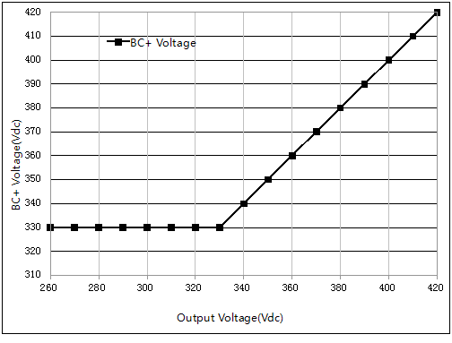
图（15）BC+电压和输出电压之间的关系曲线
BC+电压与PFCCON电阻RX调节公式为：
V(BC+)=318.5+5468/(RX+47)
BC+电压和PFCCON电压之间的关系曲线如图
（16）所示：
图(16） BC+电压和RX电阻之间的关系曲线
注：RX电阻为PFCCON脚对地接的电阻

输出电压纹波与噪声

图(17）输出纹波与噪声测试示意图
测试方法如图(17）所示，20MHz带宽，在探头的测试点接C1=10µF电解电容和C2=0.1µF聚酯电容，耐压不低于450V。低温-40℃时，模块工作半小时后测试。

输出过流及短路保护
模块有恒流功能。当模块输出过流或短路时，模块进入恒流工作状态，输出电压会降低。
输出恒流点可通过调节ITRIM电压来调节。模块在正常工作时，必须保证输出恒流点小于4.4A，且不能长期工作在大于额定电流的状态，否则会缩短模块寿命或进入过温保护状态，严重的可能因局部温度过高损坏。

过压保护
当模块内部异常或使用方法不当导致输出电压过高，为保证电源及后级系统的安全，过压保护电路会动作。当故障消失后，模块将正常输出。

均流功能
有均流功能。多个模块并机应用时，所有模块的SHARE脚必须短接在一起，所有模块ON/OFF必须同时控制，以实现同步起机功能。所有模块的SYN脚可以接在一起，或给一个同步频率控制信号，以实现内部升压电路开关频率同步控制,不需要此功能时悬空。模块并机时的接法如图（18）所示。

图(18）模块并机接法示意图

过温保护
当模块的散热基板温度超过110℃时,过温保护电路工作,电源输出被关断；当PCB板温度降到过温保护恢复点90—110℃范围内时，模块将恢复输出。

环境温度
使用此模块时,必须保持工作环境温度在-40—+85℃范围内, 工作基板温度在-40—+100℃范围内，工作湿度在5—95%范围内；储存温度在-55—+125℃范围内，储存湿度在5—95%范围内。在高温高湿环境下储存模块，会使模块端子氧化，导致焊接困难。请勿在模块表面或内部结露的情况下使用。

使用产品前请注意警告和注意事项部分。不正确的操作可能导致电源电击受损或引起火灾。使用产品前请确认已阅读警告和注意事项。
警告：
- 通电时，请保持手部和脸部远离产品，避免受到意外伤害。
- 请不要改造，分解产品，否则可能会引起触电。若用户加工或改造，我公司概不负责。
- 产品内部有高压和高温的地方，若触摸后可能引起触电或烧伤的可能，请不要触摸内部元器件。
注意事项：
- 确认产品输入/输出终端和信号终端按照产品说明书连接无误，接线时，请切断输入电源。
- 此模块输入端需添加15A的慢速熔断型保险丝或其它过流保护装置。模块铝基板须可靠连接到保护地。
- 产品的电路图以及参数仅供参考。完成电路设计之前请认真核实电路图以及参数的有效性。
- 请在技术参数范围内使用电源，若超出范围使用，可能会引起产品损坏。
- 必须考虑产品使用时输出端可能存在的电力危险，确保终端产品用户不会接触到产品；终端设备制造商必须设计相应保护方案，确保操作时不会因为工程人员或工具因意外碰触电源端子而导致危险。
- VAPEL公司拥有对此产品说明的最终解释权。未经许可，不得以任何形式进行复制和转载。

